嘉義縣布袋鎮永安國小全校師生環境教育活動成果
題目:永安國小二手物交換

目標：
永安二手屋、一物易一物、舊物不用滿倉庫。學生由此活動學會惜物、愛物，懂得珍惜地球上的資源，共創美好的生活家園。

進行方式：
活動方式：
- 每位學生提供二手玩具、書籍、CD …等，經由家長確認可帶到學校之物
品，並經級任老師認可簽名後，參與交換。
（二）活動攤位由校方設在永安樓四樓禮堂。
（三）校方亦提供舊的兒童讀物，讓學童認領回去閱讀，以充實生活並增加知
識。

成果描述：
大部份學生都換到自己想要的物品，帶著滿滿的笑意，手拿著已交換的物品返回教室，並期待明年活動的到來。

實施心得：
地球只有一個，我們要好好的珍惜這美好的家園。透過這個活動，讓小朋友更珍惜資源勿浪費。學生帶著熱忱、感恩的心一同參加這場愛護家園的活動，是很棒的體驗。

學習者心得：
用不需要的物品來換取自己所需，既不浪費資源又不用花錢購買，可說是一舉兩得。愛護地球從小、從心做起，集眾人之力，造就美好家園。

活動照片:
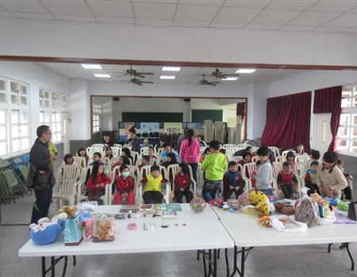 | 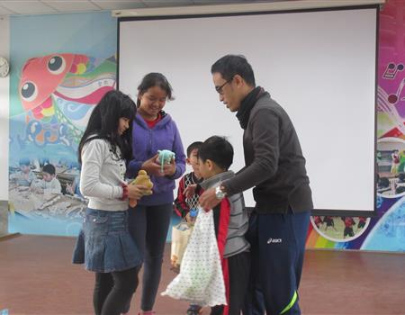
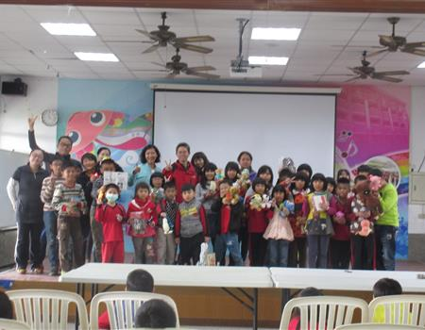 | 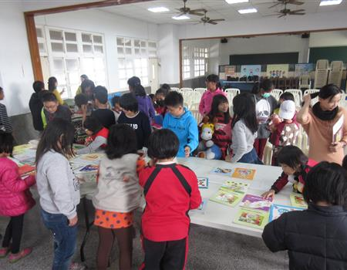
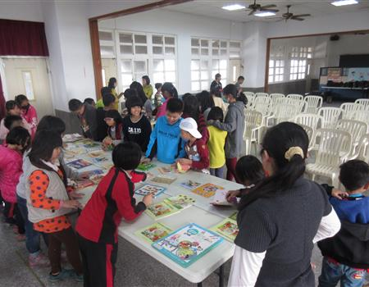 | 